Лабораторна робота № 5

ТЕМА: Опрацювання динамічних масивів.

МЕТА: набути практичних навиків програмного використання вказівників та динамічної пам’яті при

опрацюванні масивів.

Хід роботи

Завдання 1

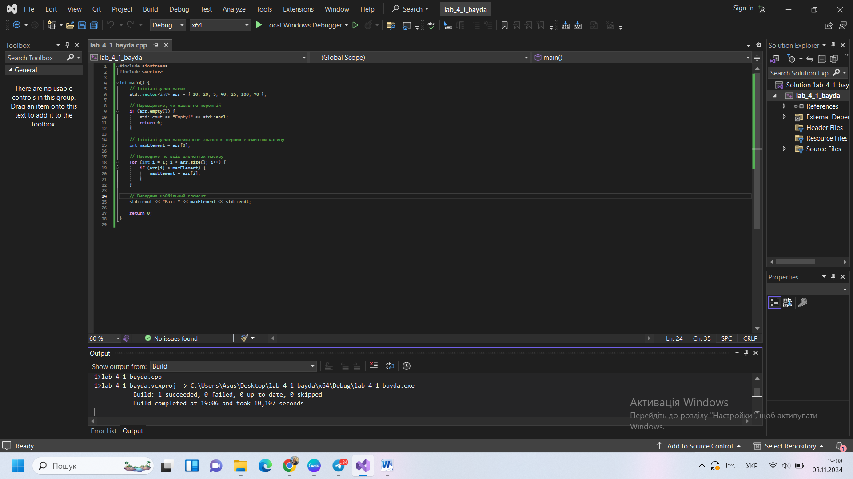

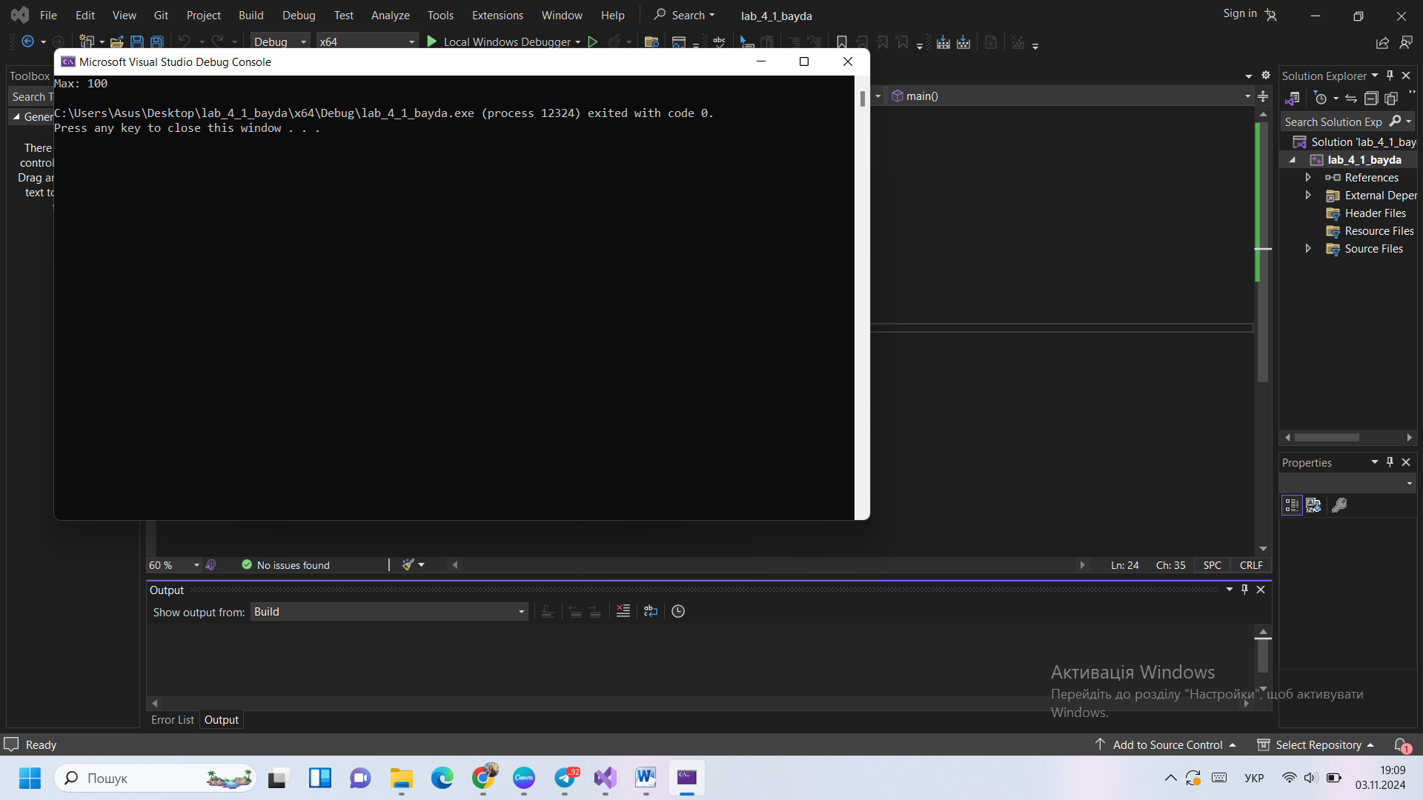

Завдання 2

